РАССМОТРЕНО  На педагогическом совете  Протокол № 1 от 29.08.2017 г | 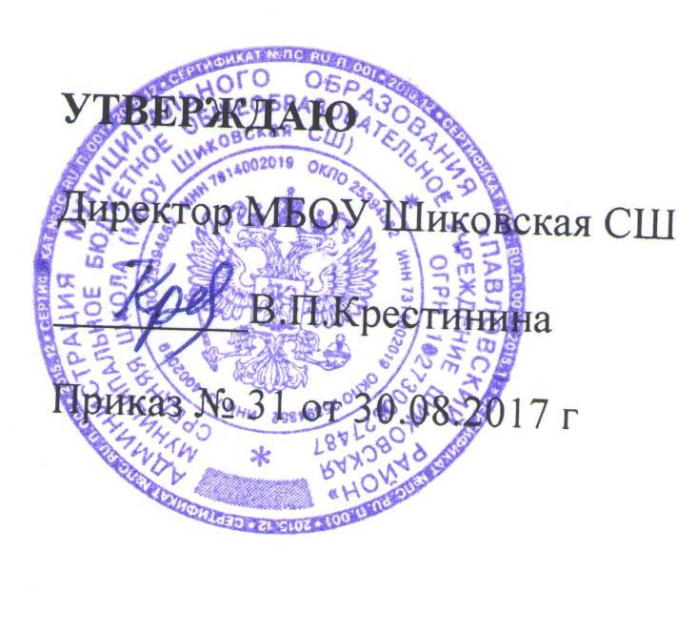
ПОЛОЖЕНИЕ
О промежуточной (переводной или годовой) и текущей аттестации учащихся
МБОУ Шиковская СШ

- ОБЩИЕ ПОЛОЖЕНИЯ
  - Настоящее положение разработано в соответствии с Законом РФ от 29.12.2012 г № 273 – ФЗ «Об образовании в Российской Федерации», Уставом школы и локальными актами и регламентирует содержание и порядок промежуточной и текущей аттестации учащихся школы, их перевод по итогам года.
  - Положение о промежуточной аттестации учащихся утверждается Педагогическим советом школы, имеющим право вносить в него изменения и дополнения.
  - Цель аттестации:
- обеспечение социальной защиты обучающихся, соблюдение их прав и свобод в части регламентации учебной загруженности в соответствии с СанПиНами, уважение их личности и человеческого достоинства
- установление фактического уровня теоретических знаний и понимания учащимися по предметам обязательного компонента учебного плана, их практических умений и навыков
- соотнесение этого уровня с требованиями образовательного стандарта
- контроль за выполнением учебных программ
1.4. Промежуточная аттестация проводится:
- во 2-9 классах по предметам с недельной нагрузкой более 1 часа в неделю по четвертям
- в 10-11 классах по полугодиям
1.5. Промежуточная аттестация разделяется на текущую, включающую в себя поурочное, потемное и почетвертовое (полугодовое) оценивание, и годовую по результатам тестирования, экзаменов, собеседований и контрольных работ за учебный год

- ТЕКУЩАЯ АТТЕСТАЦИЯ УЧАЩИХСЯ
2.1 Текущей аттестации подлежат учащиеся всех классов
2.2. Текущая аттестация учащихся 1 классов в течении учебного года и 2-х классов в течении 1 четверти осуществляется качественно без фиксации их достижений в классных электронных журналов в виде отметок по пятибалльной шкале
2.3. Форму текущей аттестации определяет учитель с учетом контингента обучающихся, уровня обученности учащихся класса, содержания учебного материала, используемых им образовательных технологий и др.
2.4 Письменные самостоятельные, контрольные и другие виды работ учащихся оцениваются по пятибалльной шкале.
Порядок выставления отметок за письменные работы:
- отметка за выполненную письменную работу заносится в классный электронный журнал к следующему уроку
- отметка за творческие работы по предметам в 5 – 9 классах – не позже чем через неделю после их проведения;
- отметка за сочинение в 10 – 11 классах – не более, чем через 14 дней;
- отметка за изложение в 9 классе – не более, чем через неделю;
- отметка за контрольную работу по алгебре и началам анализа в 10 – 11 классе – не более, чем через неделю.
Отметки за сочинение, изложение и диктант с грамматическим заданием выставляются в классный электронный журнал через дробь.
  - Учащиеся, обучающиеся по индивидуальным учебным планам, аттестуются только по предметам, включенным в этот план.
  - Учащиеся, временно обучающиеся в санаторных школах, реабилитационных общеобразовательных учреждениях, аттестуются на основе их аттестации в этих учебных заведениях.
  - Учащиеся, пропустившие по независящим от них обстоятельствам 2/3 учебного времени, не аттестуются. Вопрос об их аттестации решается в индивидуальном порядке директором школы на основании заявления родителей по согласованию с родителями (законными представителями) учащихся.
  - Отметка учащихся за четверть (полугодие) выставляется на основе результатов письменных работ и устных ответов учащихся и с учетом их фактических знаний, умений и навыков.
  - За 2 недели до начала каникул по каждому предмету учебного плана выставляется предварительная четвертная (полугодовая) отметка.

- Промежуточная (переводная или годовая) аттестация учащихся

  - К годовой аттестации допускаются все учащиеся 2 – 8, 10 классов.
  - Годовая аттестация включает в себя:
- проверку навыков чтения в 1 – 7 классах;
- письменную проверочную работу по русскому языку во 2-6 классах;
- письменную проверочную работу по математике в 2-6классах;
- один обязательный предмет по решению педагогического совета и один предмет по выбору учащегося из учебного плана в 7, 8, 10 классах;
- сдачу нормативов по физической подготовке в 2 – 11 классах.
  - Форму проведения годовой аттестации (диктант, изложение, сочинение, комплексный анализ текста, контрольная работа, тестирование, зачет, устный ответ по билетам, собеседование, защита проектов, защита реферата и др.) определяет учитель, утверждается на заседании Педагогического совета в марте. К участию в проведении экзаменов можно привлекать родителей.
  - Годовые отметки выставляются за 3 дня до окончания учебного года во 2 – 11 классах, четвертные - за 2 дня до начала каникул.
  - Любой учащийся 7 – 8, 10 классов может сдавать еще один экзамен по своему выбору с целью повышения итоговой отметки по определенному предмету.
  - От прохождения годовой аттестации в переводных классах освобождаются следующие учащиеся:
- по состоянию здоровья на основании заключения лечебного учреждения;
- обучающиеся индивидуально;
- призеры муниципальных, региональных предметных олимпиад и конкурсов;
- имеющие годовые отметки «5» по всем предметам.
  - Аттестация осуществляется по особому расписанию, утверждаемому директором (по приказу). График проведения переводной аттестации утверждается в начале мая месяца.
  - Тексты для проведения контрольных работ, тестов и билеты для устных экзаменов разрабатываются с учетом содержания учебных программ учителями, администрацией, руководителем школьного методического объединения и утверждаются на заседании методического совета. Материал сдается на согласование заместителю директора по учебно-воспитательной работе до 10 мая.
  - Переводные экзамены, итоговые контрольные работы принимает и проводит учитель, преподающий в данном классе в присутствии 1 ассистента из числа учителей того же цикла предметов. Состав предметных комиссий утверждается директором школы.
  - Итоги аттестации оцениваются по пятибалльной системе. Отметки выставляются в классный журнал в день проведения контрольной письменной работы, устного экзамена.
  - Учащиеся, получившие неудовлетворительную отметку, сдают переводной экзамен, итоговые контрольные работы повторно в июне.
  - Классные руководители итоги аттестации, годовые отметки по предметам и решение Педагогического совета о переводе учащегося обязаны довести до сведения учащихся и их родителей, а в случае неудовлетворительных результатов учебного года или экзаменов, годовых письменных работ – в письменном виде под подпись родителей с указанием даты их ознакомления. Сообщение хранится в личном деле учащегося.
  - В случае несогласия учащихся и их родителей с выставленной итоговой отметкой по предмету она может быть пересмотрена. Для пересмотра на основании письменного заявления родителей приказом директора по школе создается конфликтная комиссия из 3 человек, которая в форме экзамена или собеседования в присутствии родителей определяет соответствие выставленной отметки по предмету фактическому уровню его знаний. Решение комиссии оформляется протоколом и является окончательным. Протокол хранится в личном деле учащегося.
  - Итоговая отметка по предмету выставляется учителем на основе оценок за учебный год, результатов контрольных работ, результатов годовой аттестации и фактического уровня знаний, умений и навыков. Положительная итоговая отметка за учебный год не может быть выставлена при неудовлетворительных результатах итоговой аттестации в 2-8, 10 классах.

IY.Перевод учащихся

  - Обучающиеся, успешно освоившие в полном объеме образовательную программу учебного года решением Педагогического совета переводятся в следующий класс.
  - Учащиеся 1-х классов, не освоившие в полном объеме содержание учебных программ за учебный год, на основании заключения районной ПМПК остаются на повторный год обучения.
  - Обучающиеся 2 – 8, имеющие академическую задолженность по одному предмету, переводятся в следующий класс условно. Ответственность за ликвидацию задолженности возлагается на родителей (законных представителей). На основании заявления родителей приказом директора устанавливается срок и форма ликвидации задолженности.
4.4. Обучающиеся 4-х классов не могут быть условно переведены в класс следующей ступени в случае академической задолженности по одному предмету.
4.5. Обучающиеся 2 – 8, 10 классов, не освоившие программу учебного года и имеющие
академическую задолженность по двум и более предметам, оставляются по заявлению родителей
на повторный курс обучения, переводятся в классы компенсирующего обучения или продолжают
обучение в форме семейного образования (при наличии соответствующих условий и
возможностей родителей и заключении договора между родителями и ОУ).
  - Условный перевод и повторное обучение в классах третьего уровня Законом РФ «Об образовании» не предусмотрено. По заявлению родителей (законных представителей) обучающиеся 10-ого класса, имеющие академическую задолженность по одному предмету, переводятся в 11 класс условно, с обязательной ликвидацией задолженности до 20 июня или оставлены на повторный курс обучения в 10 классе.
4.7. Обучающиеся 1 – 8, 10 классов, пропустившие по независящим от них обстоятельствам 2/3 учебного времени за год, не аттестуются и не могут быть переведены в следующий класс.

